**LYCEE BILLES** **Sciences physiques : Contrôle N°2**

Année (2020 – 2021)Classes : 2ndes A et B (Durée : 2 h**)**

**Exercice 1** Questions de cours (3pts)

1.1. Comment se forme une liaison covalente ?

1.2. Donne la définition d’une molécule.

1.3. Qu'est-ce qu'un référentiel ?

1.4. Qu’appelle-t-on trajectoire d’un mobile ?

1.5. Quels sont les effets possibles d'une action mécanique s'exerçant sur un objet?

1.6. Quelles sont les quatre caractéristiques d’une force ?

**Exercice 2**  (3pts)

Dis si les propositions suivantes sont vraies ou fausses. Corrige celles qui sont fausses.

2.1. Les actions de contact peuvent être ponctuelles ou réparties.

2.2. L’action du vent sur la voile d’un navire est une action à distance.

2.3. L’unité légale de la force est le kilogramme, de symbole kg.

2.4. La valeur d’une force se mesure avec un dynamomètre

2.5. Une liaison covalente s’établit entre deux ions portant des charges de signes contraires.

2.6. Une liaison covalente polarisée s’établit entre deux atomes dont des électronégativités sont proches.

**Exercice 3**  (4pts)

3.1. Donne la représentation de Lewis pour les molécules suivantes. O2, N2,CH3Cl, C2H4O

Les numéros atomiques des atomes sont donnés par le tableau ci-dessous :

|  |  |  |  |  |  |
| --- | --- | --- | --- | --- | --- |
| Atome | H | C | N | O | Cl |
| Numéro atomique | 1 | 6 | 7 | 8 | 17 |

3.2. Quelles sont les formules statistiques des composés ioniques suivants : chlorure de baryum, sulfate de sodium, carbonate de calcium, sulfate d’aluminium.

Les ions à utiliser sont :

|  |  |  |  |  |  |  |  |
| --- | --- | --- | --- | --- | --- | --- | --- |
| ion | Al3+ | Ba2+ | Ca2+ | Cl- | CO32- | Na+ | SO42- |
| Nom | aluminium | baryum | calcium | chlorure | carbonate | sodium | sulfate |

**Exercice 4** (5 pts)

On repère les positions successives d'un point M d'un disque tournant autour d'un axe grâce à une lampe clignotante placée en M et qui émet des éclairs à intervalles réguliers τ = 20ms.

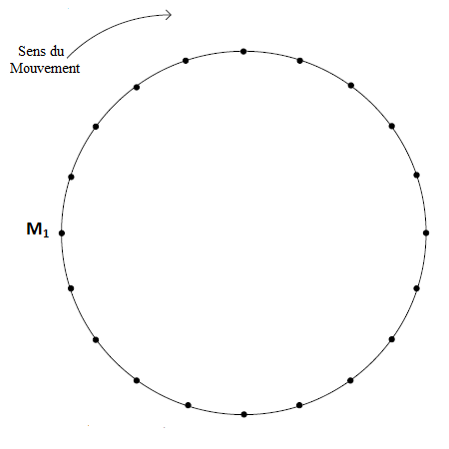

**M1**

1) Détermine les valeurs de v2 et  v6, vitesses instantanées de M en M2 et M6 ?

2) Représente ces vecteurs vitesses en utilisant comme échelle : 1 cm pour 0,25 m.s-1.

3) Le mouvement est supposé circulaire uniforme. Calcule la vitesse angulaire du solide.

4) Déduis-en la période T de rotation.

5) Le vecteur-vitesse de M est-il constant au cours du temps ? Justifie.

**Exercice 5** (5pts)

Un ressort vertical, de longueur à vide l0 = 9 cm et de constante

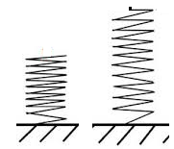

l0

ll0

l1

Fil

Support

k = 30 N.m-1, est fixé à un support par l’intermédiaire d’un fil

(voir figure ci-contre). Sa longueur est devenue l1 = 14 cm.

1. Calcule la tension du ressort et représente-la sur un schéma en

utilisant pour échelle : 1 cm pour 1N.

2. En utilisant le principe des actions réciproques, représente

sur le schéma, avec la même échelle, la force exercée par le fil sur

le ressort. Comment appelle-t-on cette fore ?

3. Représente, puis nomme :

3.1. la force exercée par le fil sur le support ;

3.2. la force exercée par le support sur le fil.